ATIVIDADE 01

NOME ______________________________________ DATA: ___/___/2010

01) Determine o valor posicional do algarismo 3 nos seguintes números, siga o exemplo dado:
Ex: 3.765 → O 3 tem valor posicional 3000
a) 32.000.000 → _____________________________________
b) 52.300.000 → _____________________________________
c) 3.120.000 → ______________________________________
d) 264.352 → _______________________________________
e) 56.563 → _________________________________________

02) Com os algarismos 2, 3 e 5, represente:
a) O menor número de três algarismos: ___________________
b) O menor número de três algarismos sem repetir: _________________
c) O menor número de três algarismos que termina em 3: ________________
d) O menor número de três algarismos diferentes que termina em 3: ______________

03) Determine o menor e o maior número de três algarismos diferentes que se pode escrever com os algarismos 0, 5, 6, 8 e 9.

MENOR ➔ ________________

MAIOR ➔ ________________

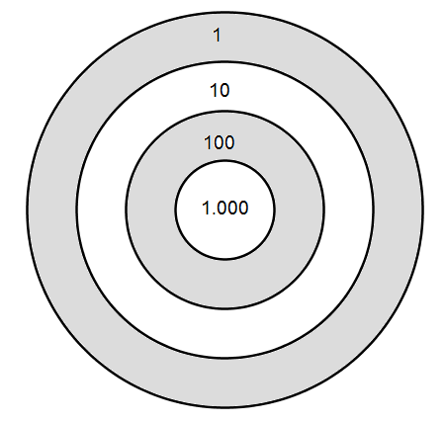
04) Qual o menor número de flechas que você deve atirar no alvo abaixo para marcar 2.523 pontos?

05) Escreva por extenso os números destacados em cada uma das seguintes informações referentes ao ano de 2009.
a) Em janeiro foram produzidos no Brasil 2.072 tratores.
___________________________________________________________________________
b) No jogo de abertura de um campeonato de futebol havia 26.368 pagantes.
___________________________________________________________________________
c) Em março, o Brasil exportou 248.000.000 de dólares em carne de frango.
___________________________________________________________________________

06) As fichas numeradas abaixo foram distribuídas conforme a sequência dos números ímpares. Descubra os números das fichas que estão em branco.

31
41

07) Observe os números abaixo:
3
1.486.869
53
1
10.007
350
17
102

Complete as frases abaixo com um dos números acima, de modo que as frases transmitam informações que você encontraria na realidade, em seu cotidiano.
Cada número só pode ser usado uma vez.
a) Cada andar do prédio que João mora tem ___________ metros de altura.
b) Liana tem _____________ anos, pesa ____________ quilogramas e mora na casa ____________do condomínio.
c) A cidade de Carnaubeira da Penha, no interior de Pernambuco, tem __________ habitantes.
d) Recife, capital de Pernambuco, tem _____________ habitantes.
e) A garrafa tem _____________ mililitros de suco de uva.
f) Gilda é considerada a número ___________ do tênis de mesa em sua escola. Ela ficou em primeiro lugar no torneio passado.
08) Quadrado mágico é um quadrado cuja soma nas linhas, nas colunas e nas diagonais é sempre a mesma. Complete o quadro mágico abaixo.
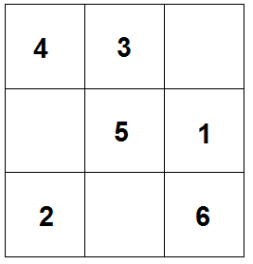

ATIVIDADE 02

NOME ______________________________________ DATA: ___/___/2010

01) Escreva V para as sentenças verdadeiras e F para as falsas.

a) ( ) 7 < 10 d) ( ) 750 < 75
b) ( ) 560 = 56 + 0 e) ( ) 100 – 100 = 0
c) ( ) 24 > 8 f) ( ) 8 < 0

02) Descubra o segredo de cada sequência numérica e escreva acrescentando os próximos 5 termos.
a) 12, 16, 20, 24, ______, ______, ______, ______, ______.
b) 125, 130, 135, 140, ________, ________, ________, ________, ________.
c) 111, 222, 333, 444, ________, ________, ________, ________, ________.
d) 1.212, 1.224, 1.236, 1248, ________, ________, ________, ________, ________.

03) Coloque em cada quadrinho um dos símbolos >, < ou =, tornando cada sentença verdadeira.

a) 54 57 d) 2.009 1.990
b) 895 881 e) 25.875 25.875
c) 1.007 1.070 f) 100.020 100.200

04) Leia os dados da tabela:

NÚMERO DE TORCEDORES
Time |  | Nº de torcedores
 | Corinthians | 24.000.000
 | Palmeiras | 11.800.000
 | Vasco | 10.000.000
 | São Paulo | 13.300.000
 | Flamengo | 33.000.000

Agora, liste:
a) Os números de torcedores em ordem decrescente.
___________________________________________________________________________
b) Os times que têm mais de 11.000.000 de torcedores.
___________________________________________________________________________
c) Os Times que tem menos de 24.000.000 de torcedores.
___________________________________________________________________________
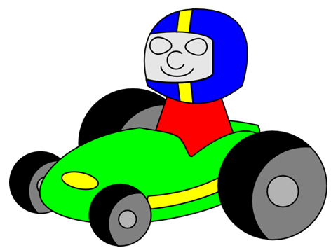
05) A matricula de Luís na escola de pilotagem de kart recebeu o número 308. Jorge foi o seguinte. Qual o número da matricula de Jorge?

06) Determine:
a) O antecessor e o sucessor de 49 ➔ _________
b) O sucessor do sucessor de 100 ➔ _________
c) O antecessor do antecessor de 1.201 ➔ _________

07) Qual o ano que antecede as Olimpíadas de 2008?
_______________________

08) Qual o ano que sucede as Olimpíadas de 2004?
_______________________

09) A tabela a seguir refere-se à quantidade de calças vendidas no primeiro semestre de 2009 na Loja Oba.

MÊS | janeiro | fevereiro | março | abril | maio | junho
QUANTIDADE DE CALÇAS VENDIDAS | 50 | 60 | 45 | 70 | 65 | 50

De acordo com esses dados, responda:
a) Em qual desses meses foi vendido a maior quantidade de calças? _____________________
b) Ema qual mês foi vendida a menor quantidade de calças? _____________________
c) De abril até junho as vendas aumentaram ou diminuíram? _____________________
d) Em quais meses foi vendida a mesma quantidade de calças? _____________________

10) Observe a sequência de figuras:
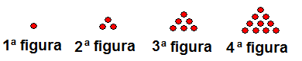

a) Desenhe em seu caderno a próxima figura da sequência.
b) Escreva uma sequência de números que indique a quantidade de bolinhas de cada figura.
___________________________________________________________________________
c) Quantas bolinhas terá a 6ª figura se continuássemos a sequência?
___________________________________________________________________________
ATIVIDADE 03

NOME ______________________________________ DATA: ___/___/2010

01) Descubra quais os números que devemos colocar nos círculos vazios da figura abaixo, para que a soma de cada uma das linhas na estrela seja igual a 40.
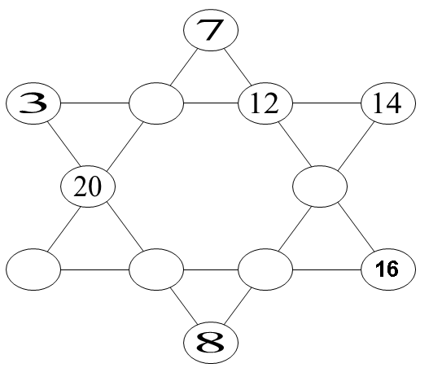

02) No dia de seu aniversário, Jonas ganhou R$ 22,00 de seu pai e R$ 30,00 de sua tia. Quantos reais ela ganhou nessa ocasião?
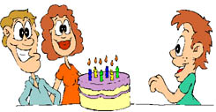

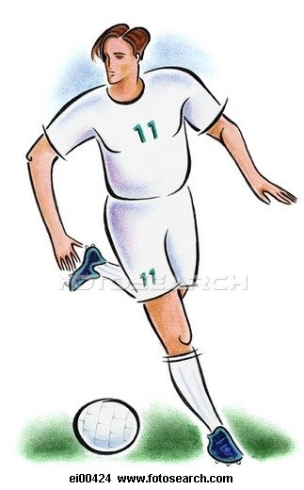
03) Havia 35.876 espectadores quando um jogo de futebol acabou. No intervalo, 1.056 torcedores haviam saído do estádio, porque o time deles estava perdendo. Quantos espectadores estavam no estádio quando o jogo começou?

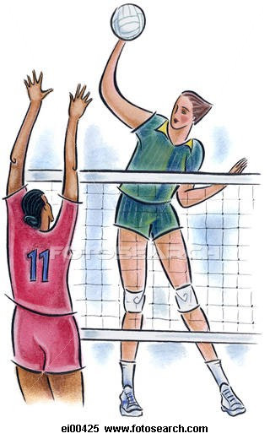
04) O primeiro set de uma partida de voleibol durou 35 minutos; o segundo durou 15 minutos mais que o primeiro. Qual o tempo de duração dessa partida se o terceiro e último set durou 32 minutos?

05) Nos triângulos abaixo, a soma de dois quadrinhos consecutivos é igual ao que está imediatamente em cima deles. Obedeça esta regra e complete os triângulos abaixo:
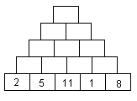
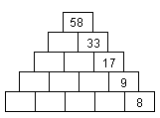
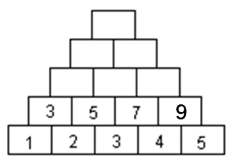
a)
b)
c)

06) A escola em que Joana estuda passou por uma reforma e foi ampliada. No ano passado 327 alunos estudaram nessa escola, e este ano outros 129 alunos passarão a estudar. Quantos alunos estudarão nessa escola esse ano?


07) Hoje, Álvaro tem que pagar suas contas. Foi ao banco e pagou R$ 123,00 de conta de água, R$ 251,00 de conta de luz e R$ 200,00 de cartão de crédito. Lembrou que tinha que comprar um presente, passou em uma loja e comprou um vaso de R$ 358,00. Quanto Álvaro gastou nesse dia?


08) Partindo do ápice da pirâmide a baixo (n.º 1) percorra um caminho até a base, de modo que a soma dos números seja igual a 60.
1
1
1
1
1
1
5
5
5
5
5
5
5
5
5
5
5
8
8
8
8
8
3
3
3
3
3
9
9
9
9
9
4
4
4
4
4
7
7
7
7
7
7
7
2
2
8
6
6
6
6
6
6
4
4

ATIVIDADE 04

NOME ______________________________________ DATA: ___/___/2010

01) Numa subtração o minuendo é 12.650 e o subtraendo é 9.715. Calcule a diferença.

02) Numa subtração a diferença é 26. Se aumentarmos 10 unidades no subtraendo qual será o valor da nova diferença? E se o minuendo for aumentado em 4 unidades qual será o valor da nova diferença?

03) Paulo ao fazer uma cocada, colocou 200 gramas de açúcar, e ao experimentar não gostou, colocou então mais 100 gramas, e ao experimentar ainda não gostou, colocou então mais 350 gramas de açúcar. A cocada ficou gostosa, mais muito doce.
Na última vez que colocou açúcar, deveria ter colocado apenas 250 gramas.
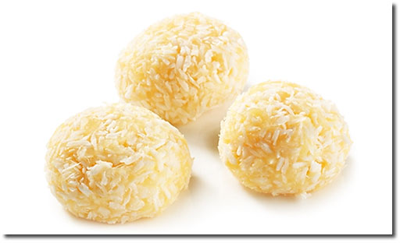
a) Quantos gramas de açúcar Paulo colocou no total?

b) Quantos gramas Paulo colocou a mais na cocada?

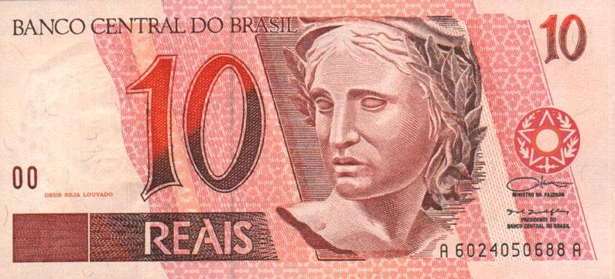
04) Cristina saiu de casa com cinco notas de 10 reais, duas notas de 2 reais e três moedas de 1 real. Gastou 35 reais.
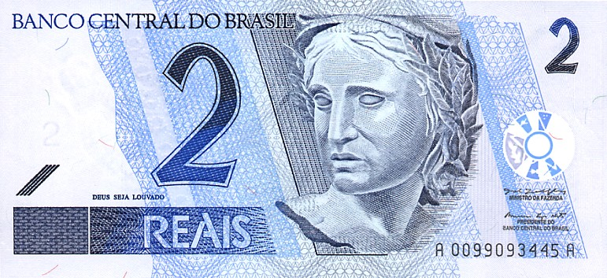

a) Com que quantia Cristina ficou?

b) De que maneira Cristina pôde pagar a conta sem que tenha recebido troco?

05) Complete os quadrados das subtrações abaixo. Lembre-se que a adição e subtração são operações inversas.

a) – 12 = 20 d) – 15 = 25
b) – 36 = 75 e) – 12 = 133
c) – 24 = 51 f) – 18 = 156
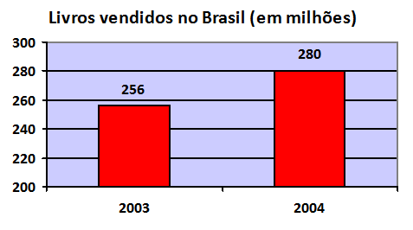
07) Observe o gráfico abaixo e responda

a) Quantos livros foram vendidos em 2003? __________________________________
b) Quantos livros foram vendidos em 2004? __________________________________
c) Em 2004 foram vendidos quantos livros a mais que em 2003?



08) Se Carlos tivesse mais 3 reais, poderia comprar um sorvete por 1 real, um sanduiche por 3 reais e ainda lhe sobraria 1 real. Quanto Carlos tem?

09) Na tabela abaixo encontra-se os resultados obtidos por Laura e Guilherme das três expressões que vem a seguir.
1ª) 108 + 32 – 50 + 26
2ª) 1.725 – 762 + 506 – 1.469
3ª) 170 – 34 – 34 – 34 – 34
 | 1ª | 2ª | 3ª
Laura | 116 | 0 | 0
Guilherme | 126 | 0 | 34

a) Quais as expressões que Laura acertou? ____________________________________
b) Quais as expressões que Guilherme acertou? _________________________________

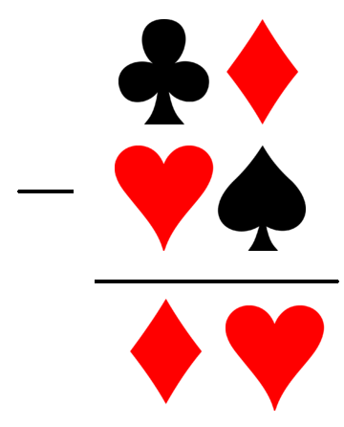
10) Substitua as figuras pelos algarismos 2, 3, 5 e 7 e encontre a diferença. Figuras iguais correspondem algarismos iguais.

ATIVIDADE 05

NOME ______________________________________ DATA: ___/___/2010

01) A figura abaixo mostra 6 fileiras de refrigerantes. Cada fileira tem 5 garrafas. Para calcular o número de garrafas de refrigerantes, devemos fazer uma operação.
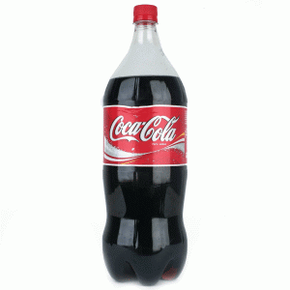

a) Que operação é essa? ______________________________
b) Que nome se dá aos números 6 e 5 nessa operação? ______________________________
c) Que nome se dá ao número que indica o resultado dessa operação? ___________________
d) quantas são as garrafas de refrigerante? _________________________________

02) Sem contar um a um, calcule:
a) quantos quadradinhos como este existem na figura abaixo:

b) quantos triângulos como este existem na figura abaixo:

c) quantos triângulos como este existem na figura abaixo:


03) Nosso coração bate em média 70 vezes por minuto. Quantas batidas nosso coração dá em 1 dia? Lembre-se que 1 hora é igual a 60 minutos.


04) Numa plantação de abacaxi, existem 18 ruas com 84 pés de abacaxi em cada uma. Quantos são os pés de abacaxi dessa plantação?

05) Nas multiplicações abaixo, complete os quadradinhos pelos algarismos corretos:

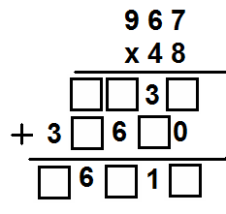
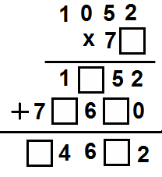
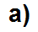
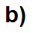

06) Uma impressora faz 12 cópias por minuto. Uma outra imprime o triplo de cópias dos mesmos impressos em um minuto. Quantas dessas cópias a segunda impressora produz em 15 minutos?
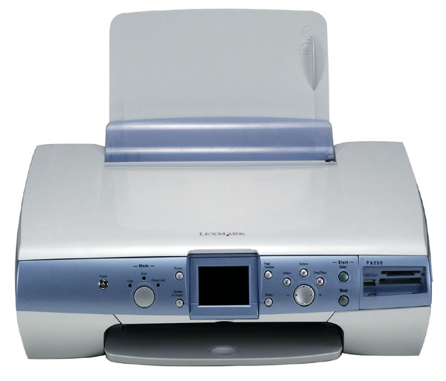

07) Fábio tem 12 selinhos. Fernando tem o dobro de figurinhas de Fábio. Joaquim tem o triplo de figurinhas de Fernando e Francisco tem o quádruplo das figurinhas de Joaquim. Quantos selinhos tem cada um?
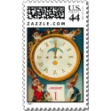

08) De quantas maneiras diferentes posso pintar as faixas de uma bandeira de 4 listas, usando sem repetir, as cores vermelha, azul, amarela e verde?


ATIVIDADE 06

NOME ______________________________________ DATA: ___/___/2010

01) Copie as figuras, substituindo os pelos valores correspondentes.

a) b)
52
4
10
520
850
40
110
90
80
230
360
3200
200
45
32
24
12
8
5
2
129
100

Observe a divisão 3200 por 32 e faça Agora que você observou o quadro
o mesmo com os outros quadrados acima veja que 520:52 é igual a 10.
Faça o mesmo com os outros.

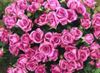
02) Uma floricultura recebeu uma encomenda de 4 ramalhetes iguais.
Esta floricultura dispõe de 64 rosas para fazer estes ramalhetes.
Quantas rosas ficarão em cada ramalhete?

03) Para decorar o pátio da escola os alunos confeccionaram 392 bandeirinhas e distribuíram em 7 cordões. Quantas bandeirinhas ficaram em cada cordão?

04) Um concurso de poesia vai distribuir prêmios aos três primeiros colocados. O 3º lugar receberá 650 reais, o 2º colocado receberá o dobro do 3º colocado e o 1º colocado receberá o triplo da quantia que o 2º vai receber. Nessas condições responda:
a) Qual é a quantia que o segundo colocado vai receber?
b) Qual é a quantia que o primeiro colocado vai receber?
c) Qual a quantia que vai ser distribuída em prêmios?
05) Leia a situação abaixo.
A professora Flávia organizou uma gincana de História com 36 alunos do 6º ano A. Ela dividiu as equipes, colocando o número de alunos em cada grupo. Ela separou as equipes assim:
36
9
9
9
9

a) Colocando 9 alunos em cada equipe, quantas equipes a professora Flávia formou?

b) Se ela colocasse 4 alunos quantas equipes formaria?

c) Apresente mais duas opções que a professora Flávia poderia agrupar os alunos sem sobrar nenhum aluno.

6. Observe o desenho de uma quadra de esportes e complete.
a) O piso da quadra nos permite formar a idéia de?

b) A linha que divide os dois campos nos ajuda a ter a idéia de?

c) O centro da quadra nos dá idéia de?

7. No casamento de Débora vai haver uma grande festa. Dona Fátima já está preparando os doces: 6 dúzias de brigadeiros, 73 olhos-de-sogra, 9 dúzias de cajuzinhos, 71 beijinhos.
E os salgados: 7 dúzias de empadinhas, 5 dúzias e meia de coxinhas, 195 bolinhas de queijo.
Lembre-se que uma dúzia é igual a 12 unidades e meia dúzia é igual a 6 unidades
Use a tabela abaixo para não esquecer das gostosuras:
DOCINHOS | C | D | U | SALGADINHOS | C | D | U
total de brigadeiros |  |  |  | total de empadinhas
total de olhos-de-sogra |  |  |  | total de coxinhas
total de cajuzinhos |  |  |  | total de bolinhas de queijo
total de beijinhos |  |  |  | total de salgadinhos
total de docinhos

a) Quantos doces Dona Fátima está preparando para o casamento?

b) Quantos salgados?

c) Quantos convidados existem na festa, sabendo que cada um recebeu 04 docinhos.

ATIVIDADE 07

NOME ______________________________________ DATA: ___/___/2010

01) Faltam 96 horas para o aniversário da professora Mônica. Os alunos se reuniram e combinaram organizar uma festinha. Eles já encomendaram 279 docinhos, daqueles bem gostosos que Dona Fátima prepara. Para embalar os doces, Dona Fátima comprou caixas com capacidade para 9 doces cada uma. Vai ser uma grande festa!

Lembre-se: um dia possui 24 horas.
a) Quantos dias faltam para o aniversário de Mônica?

b) Quantas caixas de 9 docinhos, cada uma, serão necessárias para embalar os 279 docinhos?

c) Se os 279 docinhos fossem distribuídos em 3 caixas, todas com igual número de doces, quantos doces haveria em cada caixa?

02) Veja o lembrete abaixo, e responda as perguntas abaixo.
Lembre-se: 1 dia tem 24 horas.
1 semana tem 7 dias.
1 ano tem 365 dias
1 mês comercial tem 30 dias

a) Quantas semanas há em 210 dias?___________________________________________
b) Quantas horas há em 30 dias? ______________________________________________
c) Quantas semanas há em 364 dias? ___________________________________________

03) Observe o que um grupo de alunos pesquisou em relação à população indígena no Brasil.

População estimada de nações indígenas:



CAIAPÓS 4.500 a) Qual o total de indígenas nas nações
Ianomâmis, Xavantes e Caiapós?

XAVANTE 8.000 b) Considerando o número total de
indígenas no item A e se as três
nações tivessem quantidades
iguais. Qual seria a população de cada uma? IANOMÂMIS 10.000

04) Complete todos os quadradinhos, de modo que, multiplicando os números das linhas horizontais ou verticais, o resultado seja sempre o mesmo: 60.

1 |  | 4
 | 2
 |  | 3

05) Parabéns! Você encontrou o tesouro. Agora já pode comprar uma bicicleta que custa R$ 96,00. Dê R$ 36,00 de entrada e pague o restante em 8 prestações mensais iguais, sem nenhum acréscimo. Descubra qual o valor da prestação.
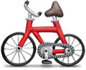

06) Mostre que você é inteligente, resolva estas operações.

a)1 . 9 + 2 = g)1234567 . 9 + 8=
b)12 . 9 + 3= h)12345678 . 9 + 9=
c)123 . 9 + 4 e)12345 . 9 + 6=
d)1234 . 9 + 5= f)123456 . 9 + 7=

07) Preencha a tabela abaixo.

Número | Dobro | Triplo | Quádruplo
13
 | 78
 |  | 171
 |  |  | 256

08) Débora nasceu em Sobral, uma cidade do interior do Ceará, distante 220 quilômetros de Fortaleza, a capital do Estado.
a) Para viajar de sua casa em Sobral até a casa de sua amiga Ângela, em Fortaleza, que dista 250 km, quantos litros de gasolina Débora vai gastar se o carro dela faz 5 quilômetros com um litro? Faça um desenho para melhor compreender a situação

b) Se Débora usar álcool em seu carro, que percorre 10 quilômetros com um litro de álcool, quantos litros de combustível serão necessários?

c) Três litros de álcool custam o mesmo que 2 litros de gasolina. Com qual combustível a viagem fica mais econômica?
Lembre-se do quadro (Q V L).

ATIVIDADE 08

NOME ______________________________________ DATA: ___/___/2010

01) Dr. Álvaro quer comprar escrivaninhas e cadeiras para mobiliar seu novo escritório. Com R$ 825,00 ele compra três escrivaninhas. Para comprar 5 escrivaninhas e ele precisa de R$ 1375,00. Ficou decidido que serão compradas 5x2 escrivaninhas. Quanto Dr. Álvaro vai gastar nessa compra? Use o (QVL) para auxiliar nos cálculos da questão.

02) Complete corretamente as equações matemáticas.
1251 - = 845

622 + = 929

540 : =15

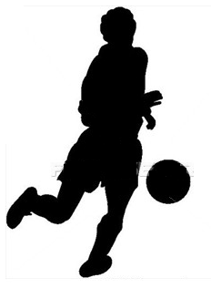
03) Dário é professor de Educação Física em uma escola do município de Sobral. No colégio em que ele dá aulas, 124 alunos jogam futsal. Com quantas equipes no máximo, Dário pode organizar um campeonato de futsal nesse colégio? Quantos alunos sobraram?
Você precisa lembrar quantos são os jogadores de futsal por equipe.

04) Observe o calendário do mês de abril e responda.
a) Os sábados do mês de abril são
ABRIL 2007
D S T Q Q S S
1 2 3 4 5 6 7
8 9 10 11 12 13 14
15 16 17 18 19 20 21
22 23 24 25 26 27 28
29 30
múltiplos de qual número?

b) Qual o número que multiplicado
por um, dois, três e quatro,
respectivamente, e
somado com 1 a partir da 2º semana
dá a data dos domingos de abril?

c) No mês seguinte (maio de 2007), os múltiplos de 7 correspondem a que dia da
semana?

d) Quais os feriados que são múltiplos de 3 no mês de abril e maio de 2007?

05) Complete a tabela.
DIVIDENDO | DIVISOR | QUOCIENTE | RESTO
172 | 6 | 28 | 4
173 | 6
174 | 6
175 | 6
176 | 6
177 | 6
178 | 6
179 | 6

Responda:
a) Na divisão de um número natural por 6, o resto pode ser 7?

b) Na divisão de número natural por 6, quais são os valores possíveis para o resto?

c) Quais são os números naturais entre 170 e 200, que são divisíveis por 6?

06) Descubra o caminho para sair do labirinto. Atenção! O segredo é este:
- ir de um número para um de seus múltiplos;
- desse número, para um de seus divisores;
- desse último, para um de seus múltiplos e assim por diante.
Observe o ponto onde você está, siga as instruções e os números.
16
80
5
2
0
1
5
48
16
96
90
79
3
30
27
1
150
71
81
15
75
Você
está
aqui
24
48
45
9
15
99
4
1
8
64
75
2
32
0
3
5
10
1
100
77
79
65
56
14
Saída
9
14
Tendo achado o caminho, anote a seqüência de números resultantes para que seu professor possa conferir a resposta.

